Firma TECH Sterowniki już wkrótce na targach branżowych
Początek kwietnia to w firmie TECH Sterowniki czas gorących przygotowań do kilku prestiżowych spotkań branżowych. Przedstawiciele firmy odwiedzą Kielce, Poznań, a także pojawią się na targach za naszą czeską granicą. Po przerwie zimowej znów na polskich drogach pojawi się samochód wystawowy wypełniony sterownikami do zarządzania ogrzewaniem.

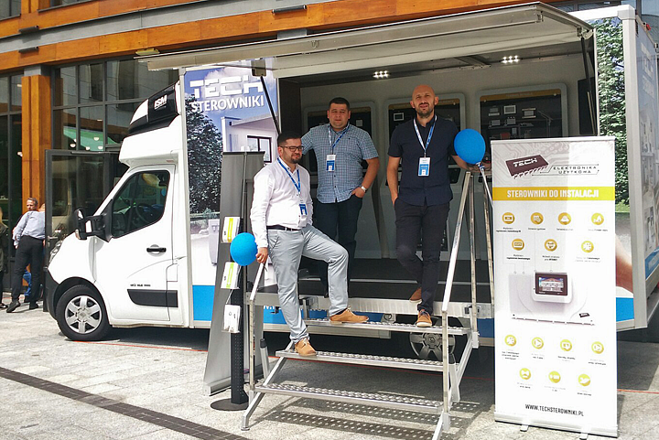
Kielce i Poznań – miejsce spotkań branżowych ekspertów
W dniach 20-22.04. przedstawiciele firmy TECH Sterowniki będą uczestniczyć w XXV Ogólnopolskich Targach Materiałów Budownictwa Mieszkaniowego i Wyposażenia Wnętrz DOM organizowanych przez Targi Kielce ­- drugiego w Europie Środkowo-Wschodniej organizatora wystaw i targów. Sterowniki do zarządzania ogrzewaniem zostaną zaprezentowane w gronie branżowych specjalistów oferujących najlepsze technologie w budownictwie mieszkaniowym oraz najnowsze trendy w urządzaniu wnętrz. Podczas spotkania, podobnie jak w zeszłym roku będzie można uzyskać odpowiedzi na pytania dotyczące doboru, montażu i korzystania z urządzeń do sterowania ciepłem.
Stoisko firmy TECH Sterowniki będzie można także odwiedzić podczas największego spotkania branży instalacyjnej w Polsce oraz Europie Środkowej: Międzynarodowych Targach Instalacyjnych, które odbędą się w dniach 23-26 kwietnia w Poznaniu. Przedstawiciele firmy TECH Sterowniki pojawią się wśród producentów i dostawców urządzeń, usług i technologii z zakresu techniki grzewczej, klimatyzacyjnej, wentylacyjnej oraz chłodniczej, a także techniki obiektowej i techniki gazowniczej.
W czasie kiedy część przedstawicieli firmy będzie w Poznaniu, inna grupa handlowców wyruszy samochodem wystawowym za czeską granicę na targi Building Fairs Brno, które odbędą się w dniach 25-28.04.2018.
Stoiska jak zawsze będą starannie przygotowane, by stworzyć dla wszystkich odwiedzających przyjazną przestrzeń do testowania produktów do zarządzania ogrzewaniem oraz prowadzenia rozmów.
Priorytety
Celem udziału przedstawicieli firmy TECH Sterowniki w spotkaniach branżowych jest prezentacja kompleksowych, różnorodnych produktów do zarządzania ogrzewaniem. Podczas wydarzeń będzie można dowiedzieć się więcej na temat najnowszych, interesujących rozwiązań technologicznych. To sposób na to, by pokazać, jak łączyć komfort cieplny z niskim zużyciem energii, dzięki niezawodnym urządzeniom. Firma TECH Sterowniki stara się dostarczać swoim Klientom różnorodne rozwiązania, skrojone na miarę ich potrzeb i jednocześnie dołożyć swoją cegiełkę do promowania rozwiązań chroniących środowisko naturalne.
Samochód wystawowy na polskich drogach

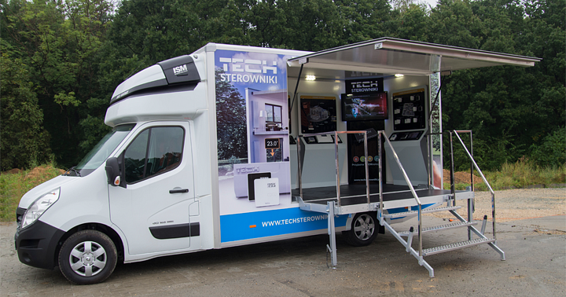
Tak jak w poprzednim roku, już wkrótce mobilne ekspozycje będą się pojawiać także w różnych miejscowościach Polski i nie tylko. To trzeci sezon podróży samochodu wystawowego, nie mniej intensywny. Podczas spotkań na żywo znów będzie można zobaczyć sterowniki do ogrzewania podłogowego, grzejnikowego, strefowego czy kominków, wziąć je do ręki, sprawdzić ustawienia, dowiedzieć się więcej o tych rozwiązaniach. Już wkrótce firmowy kalendarz zapełni się nowymi lokalizacjami, o czym będzie można przeczytać na stronie internetowej na bieżąco, a już teraz za pomocą formularza kontaktowego można zgłaszać kolejne miejscowości, których mieszkańcy chcieliby zobaczyć i przetestować sterowniki do zarządzania ogrzewaniem.
Rozmowy w terenie
Początek kwietnia w firmie TECH Sterowniki upłynie pod znakiem intensywnych przygotowań do wspomnianych spotkań na żywo. Pracownicy firmy będą dzielić się wiedzą na temat najlepszych możliwości sterowania instalacją grzewczą w budynkach mieszkalnych. To doskonała okazja do tego, by zwiększyć swoją świadomość na temat zarządzania ogrzewaniem i u progu kolejnego sezonu grzewczego osiągnąć w swoim domu wysoki komfort cieplny znacznie niższym kosztem.

Więcej informacji na temat produktów firmy TECH Sterowniki można znaleźć na stronie: https://www.techsterowniki.pl/k/sterowniki

